Проверка показаний на месте
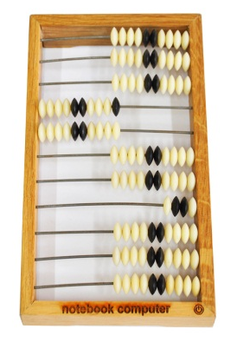

- установление новых данных
- обнаружение вещ. доказательств
- уточнение способов совершения

